Administração de Sistemas de Informação em Indústria de Caxias do Sul

Resumo

Este trabalho foi realizado por estudantes do curso de Administração com a finalidade de entender o que é sistemas de informação e suas formas de aplicação em uma indústria. O trabalho apresenta alguns conceitos dos Sistemas de Informação, uma breve evolução do tema e as finalidades de um Sistema de Informação para as empresas. O estudo apresenta também o Sistema de Informação utilizado por uma empresa de Caxias do Sul e a importância do mesmo para a administração das suas informações. Percebeu-se com a realização do trabalho que um SI exerce função importante para o gerenciamento das informações, para a tomada de decisão e para a previsão das atividades a serem realizadas pela empresa.

1. Introdução

Nos dias atuais, onde a tecnologia vem os negócios pelo mundo, junto com a complexidade dos estudos, devemos resaltar a importância que a empresa estudada dá a tecnologia instalada na organização, onde possibilita um novo fluxo de informações. Uma visão inovadora, ágil e confiável de suas atividades fabril.
É importante destacar a importância do desenvolvimento de tecnologias para o futuro da empresa, como em investimentos em recursos para reformulação do processo industrial. Esta análise que vamos destacar neste trabalho de estudo do sistema, que levará em conta as duvidas sobre o surgimento de um sistema virtual que agrega valor a organização mostrando muitas oportunidades de melhoria internas e externas. Assim levando à marca da indústria estudada a liderança do mercado no seu segmento, também mostrando e engrandecendo o nome de Caxias do Sul no Rio Grande do Sul e Brasil, fazendo história de inovação há mais de 60 anos.

2. Referencial Teórico

Conforme Chiavenatto (2006) Sistema de Informação é utilizado nas organizações que lhes permitem viver e sobreviver no ambiente que as rodeia. As decisões tomadas nas organizações baseiam- se necessariamente nas informações disponíveis. Para melhorar o seu processo decisorial, as organizações criam sistemas específicos de busca, coletam, armazenam, classificam e tratam informações importantes e relevantes para o seu funcionamento. Esses sistemas são denominados Sistemas De Informação Gerencial (MIS), constituem sistemas operacionais capazes de proporcionar informação como matéria prima para todas as decisões a serem tomadas, pelos participantes tomadores de decisão dentro da organização pelos níveis estratégico, gerencial e operacional.
De acordo com Préve (2002) Sistema de Informação é o processo de transformação de dados em informações. E quando este processo esta voltado para a geração de informações que são necessárias e utilizadas no processo decisório da empresa, diz- se que este é um sistema de informação gerencial.
O Sistema de Informação possui seis componentes que formam a sua estrutura básica, ou seja:

- Os dados que são encontrados no sistema;
- O processamento os dados, que corresponde ao processo de transformação de dados em informações,
- As informações, que são as saídas dos sistemas;
- Os padrões que indicam a qualidade da informação desejada;
- O controle e avaliação necessários para verificar se as informações processadas pelos sistemas estão atendendo os objetivos estabelecidos;
- Os objetivos do sistema de informação.

Conforme Laudon; Laudon (1999) a expressão Sistemas de Informação Gerencial (SIG) se refere ao desenvolvimento e uso de sistemas de informação eficazes na organização, isto é não se aplica somente aos níveis gerenciais, mas a todos os níveis e pessoas da estrutura organizacional. Este sistema consiste em um conjunto de partes independentes que atuam de modo conjunto, efetuando determinada função, formando um todo equilibrado, com objetivo específico.
Segundo Foina (2001) um SI deve refletir o que ocorre em uma organização, enfatizando e sendo coerente com a realidade, dados devem ser registrados de forma verdadeira para que possam auxiliar na tomada de decisão.
Para Laudon; Laudon (2001) Sistema de Informação é uma combinação de recursos humanos e computacionais que inter-relacionam a coleta, o armazenamento, a recuperação, a distribuição e o uso de dados com o objetivo de eficiência gerencial (planejamento, controle, comunicação e tomada de decisão) nas organizações.
Conforme o conceito do Artigonal (2012), um Sistema de Informação tem o objetivo de proporcionar para empresas um fluxo de informações mais confiável e menos burocrático. Num sistema de informações bem elaborado existem vantagens como fluxo de informações ágil e organizado, redução de custos operacionais, administrativos e ganho de produtividade, integridade e veracidade de informações, estabilidade e segurança de acesso.
Segundo o conceito do site Administradores.com apud Matsuda (2007), um Sistema de Informação é composto por criação da informação (coleta), comunicação da informação (transmissão), tratamento da informação (interpretação), memorização da informação (arquivamento). Uma empresa que possui seu sistema de informação bem estruturado, conta com esta ferramenta para diferenciar- se seus concorrentes tanto em seus processos internos quanto para análise de investimentos futuros, uma vez que consiste em dados verídicos que mostram a situação da empresa perante o mercado.

3. Metodologia

Para o desenvolvimento do trabalho sobre a importância e a utilização dos Sistemas de Informação tanto no âmbito global como na Empresa estudada, utilizamos vários meios de fonte de pesquisa. Realizamos pesquisa em livros na biblioteca da faculdade, sites específicos que tratavam sobre sistema de informação, entrevista com responsável pelo setor de SI da empresa estudada, discussões em aula sobre Sistema de Informação e na forma como sua implementação nas empresas contribui para a interligação de setores e tomada de decisão em níveis gerenciais.
Após as leituras e realização do referencial teórico foi realizada uma breve entrevista com o responsável pelo setor de Sistemas de Informação da empresa. Para ele foram realizadas duas questões que são:

- Como a empresa administra suas informações?

- Como se dá o fluxo das informações na empresa?

4. Parceria Akron RFID Indústria estudada

4.1 AkronRFID

Desde 2005 a AkronRFID atua no ramo de automação industrial, visando o desenvolvimento de soluções para a rastreabilidade através da tecnologia RFID, esta permite aos clientes total visibilidade quanto ao posicionamento de seus produtos.
A tecnologia utilizada fornece uma ferramenta única para empresas e clientes que desejam um produto diferenciado para avaliar, monitorar e qualificar as movimentações e os processos nas fases industriais.
A AkronRFID desenvolveu chips de silício com capacidade de armazenamento de até 96 Kbits de informação, que respondem a sinais de rádio enviados por um equipamento interrogador, onde o objetivo é a entrega de cada produto com uma identificação única. Este produto é chamando de Tag RFID, onde a informação é transmitida de forma confiável, rápida e eficiente, proporcionando ações dirigidas que agreguem valor ao trabalho e ao processo. O chip Tag RFID proporciona múltiplas regravações e leitura de até 8 metros de distância. A AkronRFID possui parceiros de fornecimento de produtos com o a Motorola, Unitronics, RR Etiquetas, IFM Electronic, Sanav, Confidex e Avery Dennison.
O sistema da AkronRFID agrega valor a empresa contratante como ao cliente, seja através do controle e correção de erros no processo como no rastreamento das informações do veículo. Dentro das organizações contratantes o sistema AkronRFID funciona da seguinte maneira, figura1.

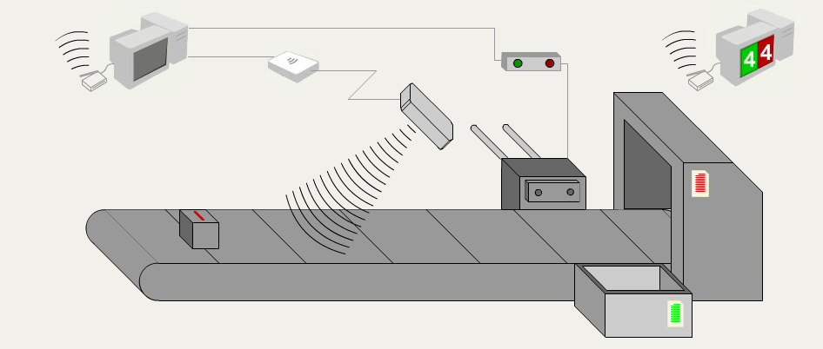
Figura 1: Rastreando sua estrutura
Fonte: Akron (2012)

Assim que se dá inicio ao processo de produção, o produto recebe o chip Tag RFID, onde passam a ser armazanados todos os dados, figura 2.

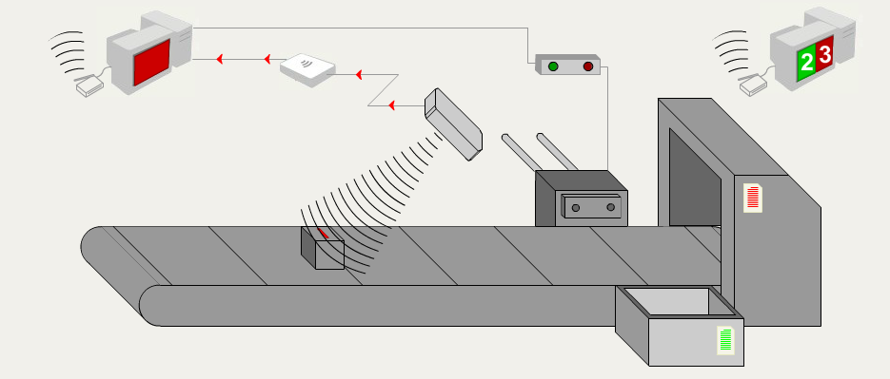
Figura 2: Rastreando sua estrutura produtiva
Fonte: Akron (2012)

O sistema realiza o controle de informações, buscando por erros e processos não conformes durante a produção, de forma a corrigi-los e evitar possíveis danos, figura 3.

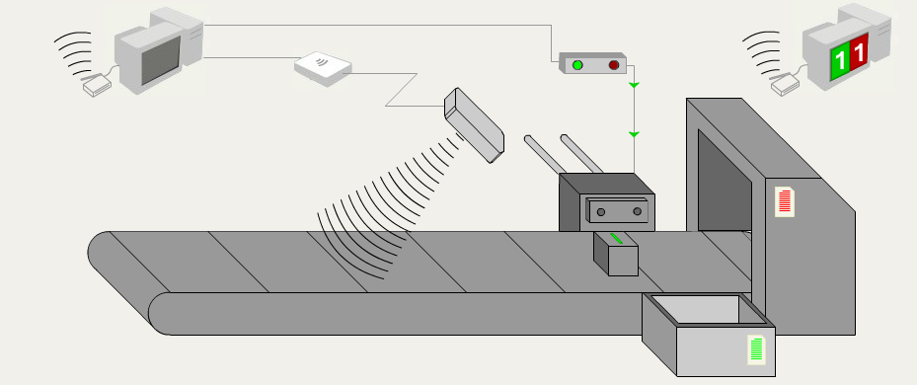
Figura 3: Rastreando sua estrutura produtiva
Fonte: Akron (2012)

Produtos que estiverem de acordo, continuam com seu processo. Como o sistema acussa quando há erros, produtos que estivem não conformes serão identificados e voltarão ao estágio que necessita de reparos. Para o cliente, o sistema permite a visualização dos estágios de em que o produto se encontra.

4.2 Indústria estudada e Sistema de Apontamento por Antenas

Desde o dia 28/05/2012 a organização estudada vem utilizando como auxílio na sua linha de montagem o Sistema de Apontamento por Antenas, que é fornecido pela empresa AkronRFID. Por ser uma necessida da empresa estudada, visando melhoria em seus processos, os funcionários obtiveram treinamento de 15 dias com o objetivo de agregar mais conhecimento sobre esta nova tecnologia.
Este sistema adequado de acordo com as necessidades da empresa estudada, faz com que todos os carros e chassis recebam um TagRFID, onde cada carro possui um número de identificação. Em cada estágio do processo, o carro passa em baixo de uma antena, onde todas as informações são registradas, desta forma é realizado o apontamento pelo sistema SAP. Quando ocorrem falhas no sistema de captação de dados por antenas, o ajuste deve ser realizado pelo Controlador de Produção e Qualidade, através do site da AkronRFID, pois caso contrário, o sistema SAP não é alimentado.
O chip TagRFID é instalado na parte superior da carroceira do onibus, para a facilitação da captação das informações pelas antenas. As principais implicações que levaram a empresa estudada a instalar a tecnologia AkronRFID, foram com o objetivo de não haver mais apontamentos de informações por parte da produção, proporcionar o ajuste de cadastro de erros pelo sistema e melhor verificação da posição das linhas pelo controlador de produção. Dentre os beneficios que esta tecnologia adicionou ao processo produtivo, destacam-se o controle de material no posto de trabalho, localização real dos carros, conhecer o Lead Time de cada setor e o melhor controle da produção de acordo com seu produto.
O cadastro de informações é realizado 4 vezes durante o processo de produção, a alimentação do sistema inicia com a colocação do chip TagRFID quando o chassi entra na linha de montagem, neste porcesso é gerado o número identificador, passa pela pintura, MB e qualidade, onde ocorre o termino do processo produtivo e fim do cadastro de informações dentro da empresa.
O procedimento de cadastro de erros é realizado no site da AkronRFID pelo controlador de produção, que é responsável pelo controle físico da linha de montagem e conferência de informações do sistema e chip. O controlador de produção é encarregado da correção de erros apontados pelo TagRFID e por fazer atualizações no SAP.
Todos os Tags são colocados por um corpo de funcionários especializados, uma vez que é um equipamento sensível e que necessita ser colado e não soldado para que as informações não sofram danos. Os carros precisam ser movimentados com cuidado dentro a empresa, tendo atenção especial tarefas como estacionar sobre a antena, manobrar sobre a antena, troca de carro entre linhas, remoção de carros de outros turnos, retrabalhos, pinturas e mudanças no layout nos setores, estas ações necessitam ser informadas ao controlador de produção para que o mesmo faça registros no site da AkronRFID, pois se houverem possíveis danos tem-se registrado o foco. O sistema de apontamento por antenas é um sistema rápido e agil, onde o registro de informações no SAP depende do controlador, e o mesmo não pode permitir a troca do chassi de cada carro, pois nele contém todas as informações do produto.
O processo de conferencia do TagRFID em todos os carros é tarefa do setor de qualidade, onde o carro que estiver sem o mesmo passa a integrar a lista de não conformidade. Cabe a produção a tarefa de instalar um novo TagRFID no caro que estiver sem, com as informações corretas.
O sistema TagRFID é de exterma importancia para o desempenho da empresa estudada, uma vez que é uma tecnologia única e inovadora, que proporciona potencial competitvo e diferencial, tanto para a empresa que consegue controlar melhor os seus processos, como para os clientes, uma vez que estes conseguem através do site da empresa estudada verificar os estágios de produção de seus carros, além do controle e segurança de suas informações.

5. Resultados e Discussões

Por meio do conteúdo estudado em aula e da análise da forma como é conduzida a importância de Sistemas de Informação na empresa estudada, foram elaboradas duas perguntas que tem como objetivo verificar a visão que os responsáveis pela implantação do Sistema TagRFID possuem do mesmo e sua importância para o bom desenvolvimento da empresa.

6. Considerações Finais

Através do estudo realizado, tivemos a oportunidade de observar a importância da informação eletrônica para o processo industrial da empresa estudada, sendo assim dia após dia levando muito a serio, considerando um desafio de comprometimento de cada colaborador evoluindo neste processo, pois sabem que o futuro da empresa precisa de realizações e ações inovadoras.
Desta forma, consideramos que o processo industrial fabril ganhou novos olhares, pensamentos e um processo prático, onde veio a surgir muitas oportunidades de melhorias, tudo isso graças a uma união fiel de pessoas responsáveis com tecnologia de ponta que vem engrandecendo a organização e conquistando o cliente final, essa é a razão maior da existência da empresa estudada no mercado mundial.

Referências Bibliográficas

ADMINISTRADORES.COM. Disponível em http://www.administradores.com.br/informe-se/producao-academica/sistemas-de-informacao-sistemas-de-gestao-empresarial/358/. Acesso em 26/08/2012
AKRONRFID. Disponível em http://www.akronrfid.com.br/Contato.aspx. Acesso em 06/09/2012
CHIAVENATO, I. Administração de recursos humanos: fundamentos Básicos. 5. ed. São
Paulo: Atlas, 2006.
FOINA, P. R. Tecnologia de informação: planejamento e gestão. São Paulo: Atlas,
2001.
LAUDON, K. C.; LAUDON, J. P. Sistemas de informação com internet. Rio de Janeiro. LTC, 1999.
______, K. C.; LAUDON, J. P. Gerenciamento de Sistemas de Informação. 3. ed. Rio de
Janeiro: LTC – Livros Técnicos e Científicos Editora S. A, 2001.
MATSUDA. Teoria dos sistemas. Disponível em: http://sites.mpc.com.br/gberaldo/Teoria%
20dos%20sistemas.pdf>. Acesso em: 24 set. 2007.
PRÉVE, A. D. Organização, sistemas e métodos. Florianópolis: CAD/UFSC, 2006.

